QUALITY MINERS als Partner im Factory Excellence Network

**Diese Bilder finden Sie beigefügt als JPG:**

**QM_FEN-Gründung-23_09.jpg**Die Gründungsmitglieder der Factory Excellence Network GmbH

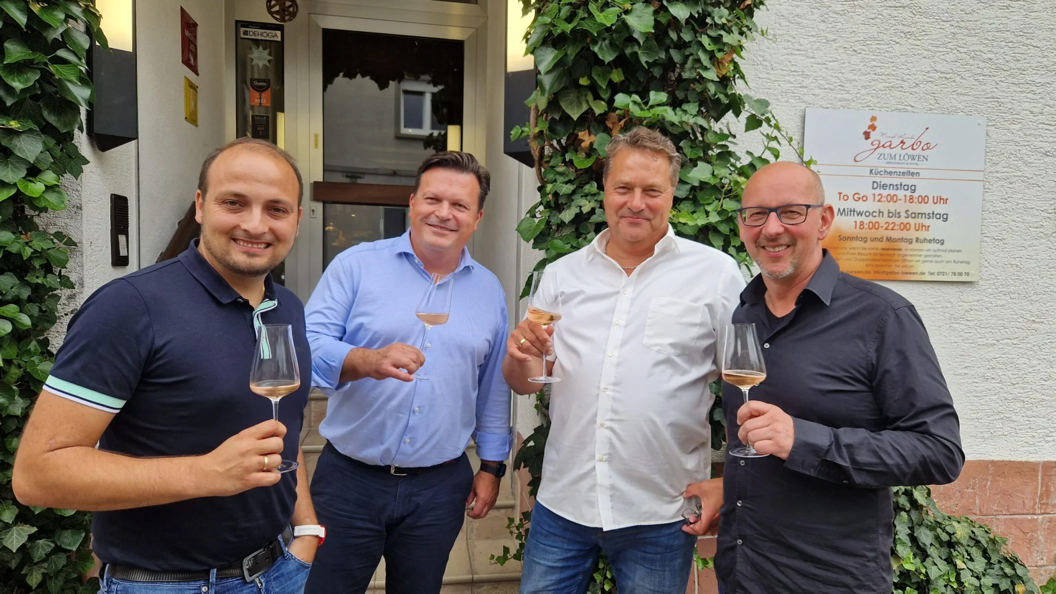

Die Quality Miners treten dem neu gegründeten Factory Excellence Network bei:   
Qualitäts- und Nachhaltigkeitslösungen entlang der Wertschöpfungskette für mittelständische Fertigungsunternehmen

*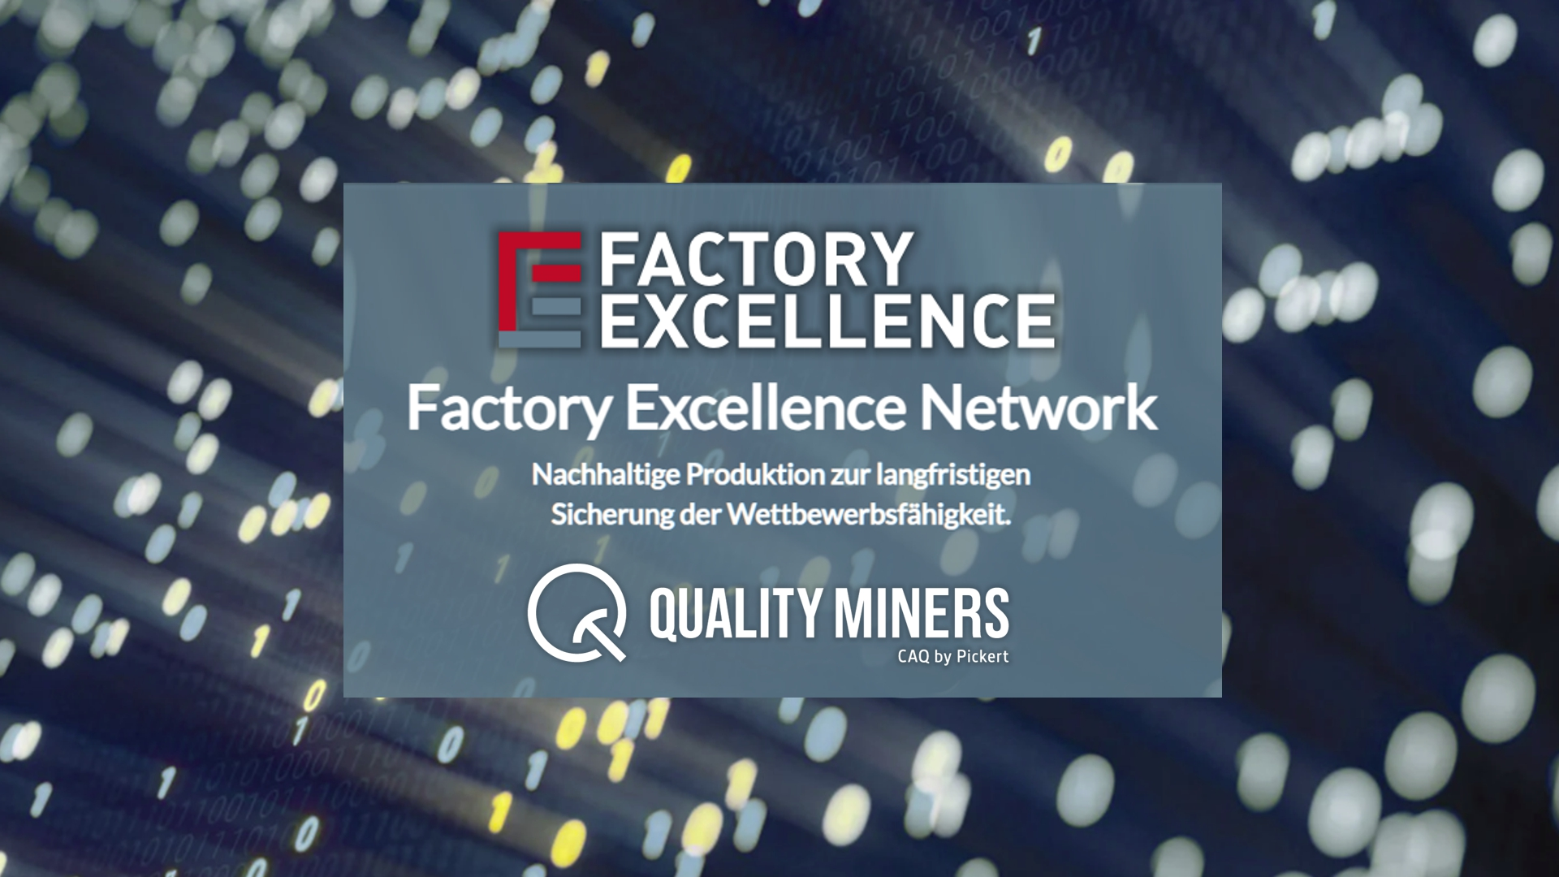Die fortschreitende Digitalisierung und steigende Nachhaltigkeitsanforderungen stellen mittelständische Fertigungsunternehmen vor eine Vielzahl von Herausforderungen. Mit dem neu gegründeten Factory Excellence Network GmbH (FEN) entsteht eine kraftvolle Allianz aus kompetenten Partnern, die darauf abzielt, Unternehmen maßgeschneiderte Lösungen entlang der gesamten Wertschöpfungskette zu bieten.*

**QM_FEN.jpg**

Die Quality Miners als Teil des Factory Excellence Networks

Die Quality Miners GmbH, seit über 40 Jahren Anbieter von Qualitätsmanagement- und Qualitätssicherungslösungen, wird nun Teil dieses neu gegründeten innovativen Netzwerks.

Das Factory Excellence Network bündelt die Expertise renommierter und starker Partner:

Die KORN CONSULT GROUP, ein international anerkanntes Consulting-Unternehmen, bietet Beratung und Implementierung von Technologien, Operational Excellence, Supply Chain Management und Interim Management.

Die Mitglieder der about ZERO-Gruppe, unter ihnen die Quality Miners GmbH, zusammen mit der Rocket Routine GmbH, erweitern das Netzwerkspektrum durch ihre Kompetenz in Softwarelösungen und Beratung. Dies umfasst Lösungen im Bereich der Unternehmensführung, Strategie und Zielsetzung sowie maßgeschneiderter CAQ-Systeme.

Die vision.eXpress Group integriert digitale Assistenzsysteme und Sondermaschinenbau, um Fertigungen zukunftssicher und wettbewerbsfähig zu gestalten.

Die Kreisle Engineering unterstützt bei der digitalen Transformation von produzierenden Unternehmen und dezentralen effizienten Energieversorgungen.

Dieses breit gefächerte Spektrum an Expertise ermöglicht es dem FEN, ganzheitliche Lösungen anzubieten, die exakt auf die spezifischen Herausforderungen und Anforderungen mittelständischer Fertigungsunternehmen zugeschnitten sind. Die Vorteile liegen in effizienteren und nachhaltigeren Arbeitsprozessen, sowie in der agilen und einfachen Integration von Lösungen, standardisierten Schnittstellen und hohen Sicherheitsstandards.

Die offene Kommunikationsstruktur des Factory Excellence Networks fördert die nahtlose Zusammenarbeit aller Partner und garantiert den Kunden einen klaren Wettbewerbsvorteil.

Markus Kreisle, Geschäftsführer der Factory Excellence Network GmbH, sieht große Chancen in der gemeinsamen Initiative: "Ein einzelnes Unternehmen kann die Herausforderungen der Zukunft nicht alleine bewältigen. Nur im Kollektiv können wir den disruptiven Veränderungen begegnen. In diesem Sinne positioniert sich unsere frisch gegründete Factory Excellence Network GmbH als der Partner für maßgeschneiderte Lösungen in den Bereichen vernetzter Hardware, Software und Beratung."

Redaktion Quality Miners GmbH, Tobias Brehm

**Über Quality Miners**

Die Quality Miners sind seit über 40 Jahren ein führender Anbieter von innovativen Softwarelösungen im Bereich Qualitätsmanagement und Qualitätssicherung. Mit ihren Quality Mining Tools bieten sie eine breite Palette von maßgeschneiderten CAQ-Lösungen, die speziell auf die Bedürfnisse und Prozesse ihrer Kunden zugeschnitten werden können.

Das Unternehmen hat sich einen Namen gemacht durch hohe Qualität, Zuverlässigkeit und das Bestreben, die Zufriedenheit ihrer mehr als 400 Kunden zu gewährleisten. Die Mitarbeiter der Quality Miners verfügen über langjährige und umfangreiche Expertise im Bereich Qualitätsmanagementlösungen und pflegen enge Beziehungen zu ihren Kunden. Zielbranchen des Unternehmens umfassen unter anderem die Automobil- und Luftfahrtindustrie, Medizintechnik, Maschinenbau, Elektronik und Elektrotechnik, Kunststoff- und Metallverarbeitung sowie den Werkzeug- und Formenbau.

Neben ihrem sozialen Engagement für Schulen und Bildungseinrichtungen in der Region Karlsruhe, sind die Quality Miners auch Vorreiter im Bereich New Work und Agilität. Sie engagieren sich seit vielen Jahren in verschiedenen Unternehmensnetzwerken zu diesem Thema und sind als aktives Mitglied im Regionalverband Karlsruhe, Pforzheim, Gaggenau in der DGQ (Deutsche Gesellschaft für Qualität e.V.) vertreten.